XII CONFERENCIA INTERNACIONAL DE CIENCIAS EMPRESARIALES.
XII SIMPOSIO DE GERENCIA MODERNA.

Plan de marketing para el lanzamiento del producto Reserva Especial Ron Mulata de Cuba, 25 años.
Marketing plan for the launching the product Reserva Especial Ron Mulata de Cuba, 25 años.
Autores
MsC. Anderson Sori Gonzalez¹; Dra. C Gislena Mesa Contreras², Dra. C. Alma Hernández Ruiz ³.

¹ UEB Derivados Heriberto Duquesne.
² Centro de Estudio Empresarial, Universidad Central de Las Villas. Cuba. gislenamc@uclv.edu.cu
³ Centro de Estudios de Técnicas de Dirección. Universidad de La Habana

Resumen
El marketing constituye hoy una apreciada herramienta estratégica y de gestión para las empresas de nuestro país. La Empresa azucarera de Villa Clara, UEB derivados Heriberto Duquesne, se encuentra inmersa en este contexto, en que ha ido perfeccionando su proceso de innovación y desarrollo hacia mezclas de mayor calidad que permiten diferenciar surtidos de calidad. Unos de sus productos comercializables más importantes es el ron Mulata, marca ya afianzada en el mercado nacional y con amplias posibilidades en el mercado internacional. El presente trabajo presenta los resultados de una investigación para elaborar un plan de marketing para el lanzamiento del producto Reserva Especial Ron Mulata de Cuba, 25 años.
Palabras claves: gestión de marketing, marketing de nuevos productos, comercialización de rones.

Abstract:
Marketing constitutes, in the present days, a valuable strategic and management tool for the Cuban enterprises. The UEB by-proucts Heriberto Duquesne, subordinated to the Villa Clara Sugar Enterprises, is immersed on this marketing context. The I+D process has been perfected beyond high quality mixes that permit a differentiation of superior sorts. One of the most important product for the commercialization is Mulata rum. This trade has been successfully stablished on the national market and it has great possibilities on the international areas. The present work shows the research results for to design a marketing plan for the launching the product Reserva Especial Ron Mulata de Cuba, 25 años.
Key words: market study, marketing management, corporative marketing.

Plan de marketing para el lanzamiento del producto Reserva Especial Ron Mulata de Cuba, 25 años.
Marketing plan for the launching the product Reserva Especial Ron Mulata de Cuba, 25 años.
Autores
MsC. Anderson Sori Gonzalez¹; Dra. C Gislena Mesa Contreras², Dra. C. Alma Hernández Ruiz ³.

- Introducción
Desde la década de los noventa, la economía cubana comenzó un proceso de reestructuración dinámica. La necesidad inminente de adecuar todos los mecanismos de gestión de la realidad interna cubana a los cambios producidos en el ámbito internacional; dado por la inserción en una economía de mercado agresiva, determinó la exigencia de desarrollar el pensamiento administrativo en aras de aprovechar al máximo todas las herramientas posibles para garantizar eficacia y eficiencia en las organizaciones bajo nuevos conceptos del socialismo. En este complejo entramado se desarrolla el marketing como herramienta estratégica y de gestión para las empresas de nuestro país.
Se ha entrado en el nuevo milenio con un marcado y profundo cambio en el comportamiento de los diferentes protagonistas que inciden en el mercado y su entorno. El antiguo poder del fabricante se ha diluido enfrentándose a los serios retos que le plantea la globalización, los avances tecnológicos, la competencia, el poder de la distribución y por qué no, la falta de fidelización del cliente. El consumidor es cada día más exigente, ya que, al estar más formado e informado, demanda productos y servicios con la máxima calidad, mejor precio y mayor valor añadido, por ello fidelizarlo se ha convertido en el principal objetivo de las compañías (Nodal, 2008)
A esta realidad no escapan las empresas productivas cubanas, que tienen la enorme responsabilidad social de sostener la sustitución de importaciones a través del desarrollo de producciones competitivas y de calidad que suplan las demandas del público nacional, y a la vez, plantearse objetivos de exportación que garanticen la entrada de divisas frescas al país.
La Empresa azucarera de Villa Clara, UEB derivados Heriberto Duquesne, se encuentra inmersa resueltamente en este contexto. Unos de sus productos comercializables más importantes es el ron Mulata, marca ya afianzada en el mercado nacional y con amplias posibilidades en el mercado internacional. Actualmente, se ha desarrollado un nuevo surtido de este ron para completar la línea: el ron mulata reserva especial 25 años. Ante su inminente salida al mercado se desarrolla el presente trabajo con el objetivo de elaborar un plan de marketing para el lanzamiento del producto Reserva Especial Ron Mulata de Cuba, 25 años
- Metodología
El diagnóstico en la presente investigación, se realizó en cuatro momentos específicos que se grafican en la figura 1, e integran el análisis de la empresa y el negocio, la caracterización del modelo de negocio de la empresa para la comercialización del ron y la investigación comercial del producto, el mercado, la competencia y la demanda.
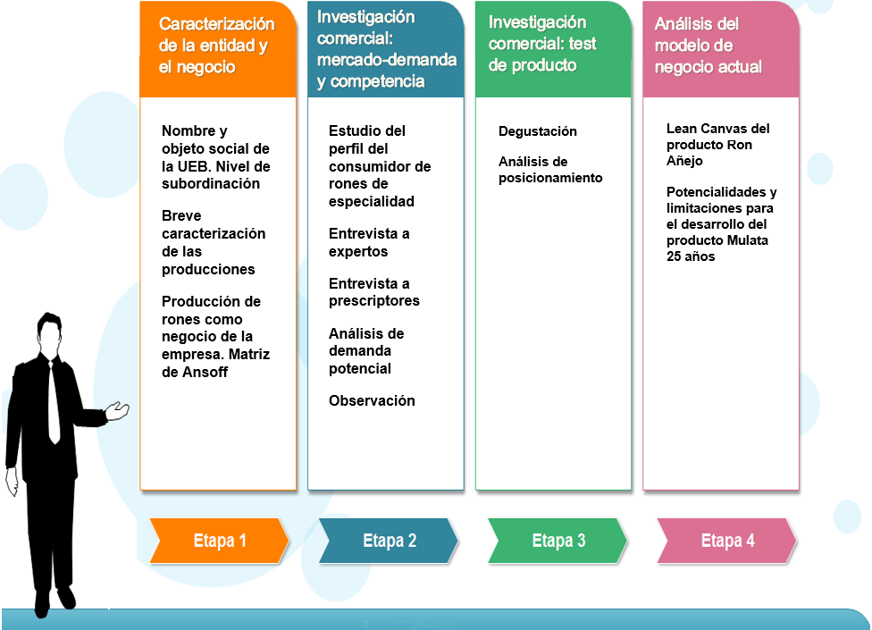

Figura 1 Procedimiento diagnóstico utilizado en la investigación. Fuente: Sori (2018)

Consideraciones iniciales:
La marca Mulata se encuentra ya afianzada en el mercado nacional e incluso, la mezcla de ron que la sostiene se comercializa a granel en el mercado alemán. La posibilidad de exportación de esta marca para el ron embotellado se ha visto limitada por la dificultad de la empresa para obtener el sello de calidad que permitiría cumplir con los estándares internacionales, por tanto, se toma la decisión de vender a granel. Esta decisión, que se toma estrictamente para penetrar el mercado alemán y obtener ingresos en moneda dura necesaria para el país (pago en efectivo), tiene una consecuencia negativa para la marca, que no se reconoce como tal. Por tanto, las mayores potencialidades en estos momentos de crecimiento están en la introducción del producto en los mercados en frontera, aspecto que sí puede contribuir a desarrollar la marca.
El mercado internacional en frontera para alimentos y bebidas está indisolublemente ligado al desarrollo del turismo. Ahora bien, haciendo un análisis del posible encaje del producto-mercado, el Mulata 25 años es un producto de especialidad, diseñado para clientes conocedores de bebidas espirituosas, lo que se relaciona directamente con poder adquisitivo elevado. Por tanto, el mercado turístico en frontera para este ron está limitado a instalaciones que reciban clientes de alto estándar.
En este sentido, Mulata es una marca ya comercializada y conocida en los hoteles de la Cayería Norte de Villa Clara, por lo que se prevee que el lanzamiento de Mulata 25 años pueda tener buena acogida en este mercado que, por demás, está cercano a la empresa productora. El atractivo de esta opción de crecimiento se refuerza con el análisis de que ya están creadas en este sector del mercado las relaciones comerciales y es de interés de la comercializadora fortalecer las mismas. Por ello, se define como estrategia de crecimiento para este período lanzar el producto Reserva Especial Ron Mulata de Cuba, 25 años, en el mercado de la cayería norte de Villa Clara (sector turístico).

Investigación comercial
- Estudio del perfil del consumidor de rones de especialidad: se realiza a través del análisis documental utilizando como fuentes clave:
- Estudio de mercado realizado por TECNOAZÚCAR (Unidades de análisis: mercado actual, mercado potencial, tipos de segmentos de mercado según criterios de segmentación)
- Estudio de investigaciones internacionales sobre el tema (Unidades de análisis: segmentos de clientes, tipos de clientes)
- Entrevista a expertos: Sobre elementos relacionados con el mercado, la demanda y la competencia en el sector de comercialización de rones Premium. Se utiliza una entrevista en profundidad con un protocolo semiestructurado, lo que garantiza tocar los tres temas (Mercado-demanda-competencia) pero profundizar en el área de mayor experticia de cada entrevistado.
Se entrevista a 7 expertos que cumplen con los siguientes criterios: a) conocimientos sobre la comercialización de ron; b) experiencia de trabajo y/o investigación en el sistema de comercialización de rones añejo; c) disposición a participar en la investigación.
- Entrevista no estructurada: se realiza a vendedores y dependientes de instalaciones gastronómicas como complemento de la observación, para aclarar aspectos sobre la venta. Los tópicos fundamentales versan acerca de la aceptación de la marca, los rones que más se venden, si es frecuente la venta o uso de rones de especialidad (categoría Premium o superior), qué tipo de cliente lo compra y cuáles son los criterios de merchandising utilizados en la instalación.
- Observación: se realiza para apoyar las posibles acciones de merchandising de un plan de lanzamiento, buscando datos acerca de este tipo de posibilidad en el mercado que se pretende abordar. Se utiliza un protocolo centrado en varias características de merchandising, y se realiza una observación no participante y encubierta en 2 bares de Hotel, 3 tiendas Caracol situadas en pueblos hoteleros de la cayería y 2 instalaciones extra hoteleras (1 cafetería y 1 bar).

Potencialidades y limitaciones para el desarrollo del Producto Ron Mulata 25 años
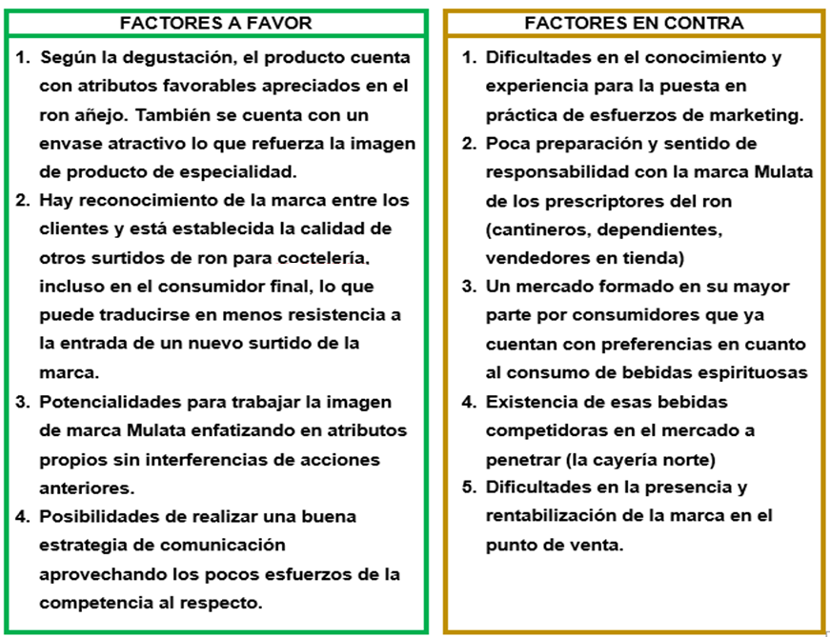
- Resultados y discusión
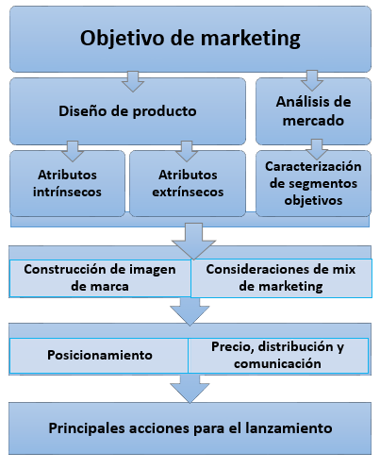
Una vez realizado el diagnóstico contextual de las condiciones de comercialización del producto se propone un plan de marketing para el lanzamiento siguiendo la estructura de plan propuesta por Morales Peñaloza et al (2010) que muestra la figura 2

Figura 2 Estructura del plan de marketing propuesto. Fuente: Elaboración propia sobre una idea de Morales Peñaloza et al (2010)
Plan de marketing para el lanzamiento del ron Mulata 25 años
- Objetivo: Establecer las principales directrices para lanzar el ron Mulata 25 años en el mercado de la cayería norte de Villa Clara.
El producto: atributos intrínsecos.
- Denominación: Reserva Especial Ron Mulata de Cuba, 25 Años (Mulata 25 años)
- Categoría de producto: Ron
- Subcategoría: Ron Ultrapremium
- Concepto: Ron ámbar, fabricado según el método cubano en la tradición manufacturera a partir de la caña y que tiene un proceso de ciclo completo con añejamiento en barricas de roble. Sabor propio de las Bodegas Santa Fé, con mezclas que lo definen en 25 años de añejamiento, y calidad superior en color, cuerpo y transparencia.
- Componentes:
- Mezcla de rones bases conformados con alcohol fino A y aguardientes destilados y añejados (filtrados y suavizados)
- Agua desmineralizada
- Aditivos para potenciar el sabor (maceraciones) y el color caramelo
- Graduación Alcohólica de 38°
- Beneficios: Es un ron para tomar sin mezclar, o mezclado con agua tónica, tanto a temperatura ambiente (on strike) o con hielo (on the rocks) El bajo golpe alcohólico, el delicado aroma que le confiere el añejamiento en roble con notas complejas de vainilla – coco/ dulce – acaramelado y su identidad persistente, que al tragar produce una sensación de calor suave en la garganta, sin llegar a ser irritante y que llena completamente el paladar, lo hacen una bebida diferente y notable.
- Diferenciación funcional: De los rones Mulata es el único que califica como ultrapremium. Completa la línea de producción de la marca.
- Diferenciación emocional: Mulata 25 años es un ron elegante y tradicional, el mejor exponente de su marca y con el sabor típico y el equilibrio armónico propio de las mezclas de las Bodegas Santa Fé. Es una bebida dirigida a personas adultas, que buscan liberar el estrés a través de experiencias gustativas sugerentes.
Atributos extrínsecos
- Presentación/envase:
El envase del Ron Mulata 25 años es una botella de vidrio ovoide, con el nombre del producto y la marca en letras doradas al frente y la imagen de la mulata (logo) en la cara posterior, de manera que se ve a trasluz, cuando se mira la botella; elemento que resalta la transparencia del licor. La parte superior del cuello y la tapa están cubiertas por un protector plástico transparente, que cubre la etiqueta azul que rodea el cuello y muestra el sello de 25 años. La tapa de cristal protege el corcho que tapa herméticamente la botella.
La botella está contenida en una caja cuadrada, azul profundo, como la etiqueta de los 25 años, con ribetes dorados a juego con las letras en dos de sus esquinas. En la esquina inferior derecha, en el frente, se muestra el nombre de marca. Las señas de la comercializadora, así como el código de barras del producto, aparecen en la parte baja de la cara posterior. La caja tiene un cierre lateral de presilla. Al abrirla aparece la botella, acomodada en una superficie de poli estireno blanco, que la rodea y la protege. La cara interior de la tapa de la caja es dorada y presenta, en letras de color azul profundo, una semblanza que explica brevemente las virtudes del ron cubano, la calidad histórica de las bodegas Santa Fé y las características del ron. Este último párrafo hace referencia al posicionamiento cuando refiere que es auténtico y excelente por tradición. Dentro de la caja se incluye una tarjeta azul (Ficha) donde se especifica las particularidades de fabricación del ron, su tiempo de añejado, su edición limitada, el nombre y la firma del maestro ronero y el lugar donde se embotella.
- Imagen visual: logotipo, colores y tipografía
El logotipo de la marca es el mismo utilizado en los demás rones que se comercializan bajo este nombre: la imagen del busto de una joven mulata. En el caso del Mulata 25 años, se sustituyen los colores tradicionales por el dorado para resaltar el carácter especial del ron. Le logo se encuentra grabado en la cara posterior de la botella, pero es visible, incluso con mayor nitidez, desde el frente, pues la transparencia y el color del ron permiten que resalte a trasluz.
Los colores seleccionados son el dorado y el azul profundo. El primero simboliza la excelencia, la sofisticación y la calidad. El azul profundo se relaciona con la seriedad, confiabilidad y constancia, así como con la tradición y la credibilidad. Es por ello que la etiqueta azul en las bebidas espirituosas es un símbolo de calidad asociado a la experiencia en su producción.
Ambos colores resaltan sobre el ámbar del ron. Este color en las bebidas está asociado a la inocuidad y la calidad en la manufactura. La transparencia del ámbar, sus reflejos dorados sobre sombras color café resaltan la imagen de exquisitez, elegancia y superioridad en cuanto a calidad.
La tipografía seleccionada fue la Old English Text Mt para el nombre del ron, combinada con una variación de la tipografía EastMarket que es utilizada en el nombre de marca. La tipografía dibujada y detallista con que se escribe Reserva Especial, además del diseño de hojas doradas que adornan el nombre, resaltan la antigüedad y la exclusividad de las mezclas utilizadas en el ron.
- Proyección de imagen de marca y posicionamiento
Como se especifica en el capítulo dos, la imagen de marca de Mulata ha sido poco trabajada en la comercialización, por lo que el lanzamiento del ron 25 años puede ser aprovechado para desarrollar acciones que tributen no solo al producto específico sino también a la marca.
El posicionamiento general de Mulata se relaciona con la frase: una sabiduría tradicional con el sabor auténtico del centro del país. El posicionamiento específico del Mulata 25 años es: La joya de las Bodegas Santa Fé.
En este sentido, la imagen debe promover los siguientes atributos de marca: Autenticidad; Tradicionalidad y Territorialidad (Las Bodegas Santa Fé son reconocidas en el centro del país como fabricantes de ron)
En específico el ron 25 años vende: Exquisitez; Exclusividad; Preciosismo (la joya de las bodegas Santa Fe); Una bebida para ocasiones especiales; Una experiencia para disfrutar con buena compañía
Consideraciones de mercado
En este orden, quedan identificados en el estudio cuatro segmentos que pueden estar relacionados con el consumo de ron, específicamente con el de rones Premium.
Segmento de turistas conocedores de bebidas espirituosas: Adultos, con un rango de edades entre 35- 65 años, con mayor incidencia del sexo masculino, alojados en hoteles 5 estrellas Plus. Mayormente procedentes de mercados como Canadá, Alemania, Francia, Bélgica, los Países Bajos y Rusia. Por lo general son consumidores que provienen del sector ejecutivo y de negocios. Su pico de arribo al país es en la temporada alta (diciembre-abril). Tienden a ser personas seguras, con buena autoestima, que se consideran a sí mismos exitosos, que se preocupan por su salud, por lo que prefieren productos que no se hacen con alcohol puro, sino con sus disoluciones añejadas en barriles de roble. Están dispuestos a pagar una suma razonable por una bebida que tenga suficiente calidad. Ya tienen preferencias conformadas.
Segmento de turistas cubanos residentes en el extranjero: Adultos con edades entre 30-70 años, de ambos sexos, que se alojan en toda la red de hoteles de la cayería e involucran a su familia en Cuba. Este es un turista que conoce y aprecia el ron cubano añejo y lo consume más que el resto de las bebidas ofertadas (con posible excepción de la cerveza). Son personas que se consideran emprendedoras y proclives al éxito, gustan de socializar y consumir bebidas alcohólicas asociadas a este tipo de actividad. Su pico de arribo al país es en la llamada temporada baja. Son sensibles al precio, pero para demostrar su éxito pueden decidirse por compras de alta implicación, por lo que pueden estar dispuestos a pagar en un rango entre 100-200 USD.
Segmento de turistas extranjeros que adquieren el ron para regalar o llevar a su país. Edades entre 25 y 70 años, de ambos sexos, que puede estar o no alojado en los hoteles, o servirse de una excursión a los pueblos turísticos de la cayería. Adquiere importancia la recomendación de compra de la parte femenina en el caso de parejas o familia. Son personas que vienen al Caribe buscando cultura, autenticidad, son más proclives a apreciar datos históricos y a comprar productos típicos, en este caso cubanos. No son muy proclives a comprar productos caros, pero su intención de compra puede movilizarse en dependencia de la gestión de ventas, la promoción y su nivel adquisitivo.
Segmento de edades extremas que buscan emociones fuertes asociadas al ocio. Tiende a ser un segmento predominantemente masculino, en edades de 19-25 años que fundamentalmente viajan en grupo y 55-75 años que generalmente viajan solos. Su principal objetivo de viaje es la aventura, el conocer algo novedoso y fuera de lo común en su vida. Están abiertos a la experimentación, a probar cosas nuevas y a pasar el tiempo lo mejor posible, por lo que pueden inclinarse al consumo de productos nacionales. El costo no es una limitación demasiado fuerte para ellos. Sobre todo, el segmento de más edad, puede mostrar intención de compra con productos costosos que demuestren su solvencia económica.
De estos, se seleccionan dos como segmentos metas: el segmento de consumidores extremos (con mayor énfasis en los adultos mayores) y el segmento de cubanos residentes en el extranjero. La selección de los segmentos meta responde a los siguientes criterios:
- Concepto del ocio asociado al consumo de bebidas alcohólicas
- Ideas de diversión relacionadas con compartir con amigos o pareja
- Disposición a probar productos nuevos
- Voluntad de agradar, de proyectar una imagen de solvencia y sofisticación
- Reconocimiento del ron como bebida típica del Caribe y en específico de Cuba. (esto se refuerza con el conocimiento previo de la marca en el segmento de cubanos residentes en el extranjero)
- Asociación del añejo con la idea de “bebida alcohólica más saludable”, que se asocia también a la idea de diversión sana.
Si bien son seleccionados estos dos como segmentos meta se recomienda no dejar fuera de consideración los dos restantes. Es recomendable buscar acciones que permitan suavemente ir penetrando el segmento de consumidores conocedores de bebidas espirituosas teniendo en cuenta el potencial prescriptor de estos clientes, que pueden luego recomendar con propiedad la marca. El segmento de turistas que adquieren el ron para regalar o llevar a su país tiene menos potencialidades de compra. No obstante, las acciones relacionadas con el merchandising pueden afectar positivamente su intención de compra de manera que se produzcan compras esporádicas.
Consideraciones de la mezcla de Marketing
El primer elemento de la mezcla es el producto, pero este ya fue tratado detalladamente en los acápites anteriores de este capítulo.
- Precio: El precio de venta al consumidor es de 210. 00 CUC, establecido según lo normado por el Ministerio de Finanzas y Precios para rones ultrapremium. Se considera que es un precio competitivo, teniendo en cuenta los precios de otros productos nacionales similares como Havana Club, cuyas ediciones ultrapremium (se declaran más de 15 años) cuestan de 170.00 CUC en adelante; Santiago, reserva 25 años con un costo para el consumidor de 250.00 CUC; Cubay, gran reserva y Vigía 18 años, con precio de venta de 120.00 CUC y Santero gran reserva, con precio 108 CUC.
- Distribución: La política de distribución es selectiva. Se buscará la presencia del producto en: a) Bares y discotecas de Hoteles de 5 estrellas , b) Tiendas Caracol de esos hoteles y c) Tiendas especializadas en productos típicos cubanos (Ejemplo: Casa de Ron y Tabaco) o licorerías especializadas situadas en Pueblos Hoteleros Las Dunas y La Estrella.
- Comunicación: La política de comunicación del lanzamiento está dirigida a informar y persuadir a los mercados objetivos de los beneficios de consumir el producto relacionando sus características intrínsecas con sentimientos y estados de ánimo de los públicos a través de las diferentes herramientas del mix de promoción, fundamentalmente la venta personal y la publicidad en el lugar de venta. Sobre esta base se desarrollan diferentes instrumentos promocionales, principalmente un spot audiovisual y carteles. Resulta de vital importancia respetar los rasgos de posicionamiento seleccionados como invariantes de comunicación al diseñar y producir los instrumentos promocionales.
Una vez perfilada la mezcla de marketing, se proponen acciones para el lanzamiento de este ron en la Cayería Norte de Villa Clara.

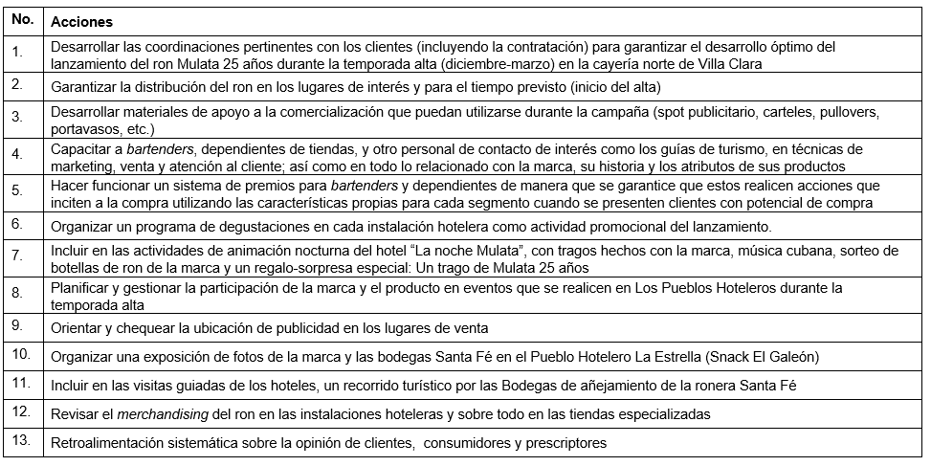
- Conclusiones
Las experiencias internaciones relacionadas con el lanzamiento de bebidas espirituosas, plantean como esencial para este tipo de productos la construcción de un territorio de marca sobre la base de estrategias como la combinación de acciones on trade/off trade; el merchandising en puntos de venta, etc. Si bien, no se encuentran referencias a planes de marketing para el lanzamiento de rones en el contexto nacional, a nivel internacional se consultan varias estructuras de plan, seleccionándose la propuesta de Morales Peñazola et. al. (2010) para desarrollar el plan de lanzamiento del ron Mulata 25 años
El procedimiento seleccionado para el diagnóstico posibilitó caracterizar las condiciones existentes para el lanzamiento del producto Mulata 25 años, permitiendo además reconocer como mercado meta la cayería norte de Villa Clara.
La estructura de plan de marketing seleccionada permite establecer las principales directrices para lanzar el ron Mulata 25 años en el mercado de la cayería norte de Villa Clara, incorporando al mismo acciones que entrelazan las variables del marketing mix con la capacitación y la retroalimentación. El plan de lanzamiento fue evaluado positivamente por especialistas.
- Referencias bibliográficas
- Morales Peñaloza, M.E; Barcenas Dorantes, L.E.; Camacho González, N.; Cervantes López, L. A.; Ocampo Ayala, M.; Rangel Moreno, M.H. y Salazar Ortiz E. S. (2010): Estrategias para el reposicionamiento de Ron Malibu para la Casa Pedro Domecq. Trabajo final para obtener el título de Licenciado en Relaciones Comerciales. Escuela Superior de Comercio y Administración Santo Tomas. Instituto Politécnico Nacional. México
- Nodal González, R (2008): Procedimiento para implementar un sistema de gestión de marketing en la EPPA Villa Clara. Tesis de Maestría en Dirección. Centro de Estudios de Dirección Empresarial. Universidad Central "Marta Abreu" de Las Villas.
- Sori Gonzalez, A (2018): Plan de marketing para el lanzamiento del ron Mulata 25 años. Tesis de Maestría en Dirección. Universidad de La Habana

